Menjadi Pengingat Akan Kebersihan, Mural Mahasiswa KKN-UPI Dinilai Perdana oleh Masyarakat Desa Sukamenak

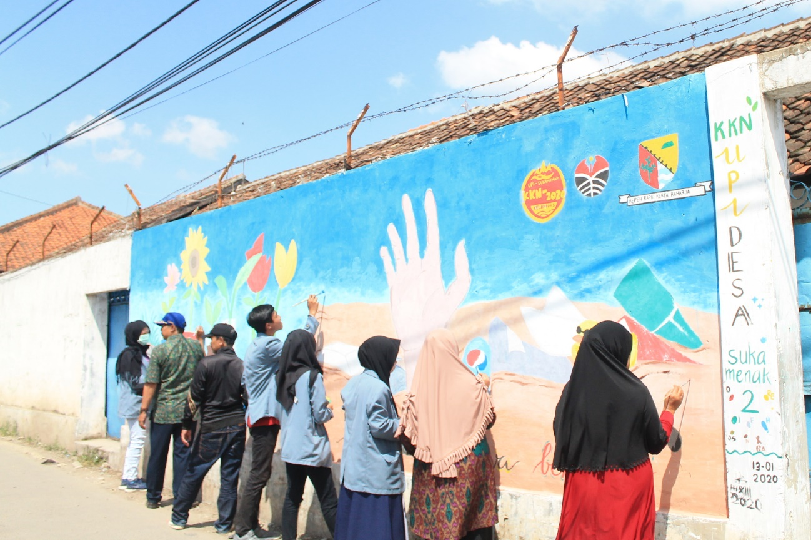
(Masyarakat setempat dan perangkat desa ikut membantu pembutan mural)

(13/1) Mahasiswa Universitas Pendidikan Indonesia (UPI) Bandung yang sedang melakukan kegiatan Kuliah Kerja Nyata atau disingkat (KKN), telah menyelesaikan aktivitas mural yang dilaksanakanakan selama 3 hari sejak Sabtu, 11 Desember 2020 di Desa Sukamenak RW 04.
Proses pembuatan mural mendapat respon positif dari masyarakat setempat, termasuk perangkat desa. Masyarakat setempat berperan aktif dalam membantu mahasiswa dalam proses pengecatan mural, begitu pun perangkat desa, salah satunya ketua Badan Permusyawaratan Desa (BPD) Desa Sukamenak, Pak Aminuddin yang ikut berperan aktif dalam pembuatan mural. Tak lupa dengan adanya dukungan penuh dari pemerintahan desa pembuatan mural dapat terlaksana dengan lancer tanpa ada hambatan sedikitpun.
Pembuatan mural bertujuan untuk mengingatkan masyarakat akan pentingnya menjaga kebersihan lingkungan sekitar, termasuk tidak membuang sampah sembarangan, salah satunya membuang sampah langsung ke sungai. Hal ini bertepatan dengan tema KKN Universitas Pendidikan Indonesia kali ini untuk menjaga dan membersihkan sungai citarum, yaitu KKN Citarum Harum Multihelix.
Selain menjadi pengingat bagi masyarakat, keberadaan mural di mulut jalan Sukamenak ini menjadi vocal point area tersebut di antara tembok-tembok putih yang terbentang di sepanjang jalan, mengingat mural yang dibuat mahasiswa UPI ini merupakan perdana di Desa Sukamenak. Hal tersebut menjadi kebanggaan tersendiri bagi UPI tersendiri.

